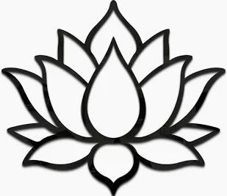
YOGA ENFANT 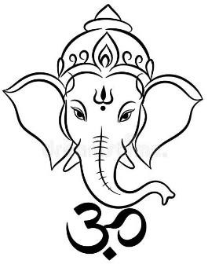

L’essence du lotus et la sagesse de Ganesh

Dans une ambiance bienveillante et positive, les cours de yoga sont rythmés par différents temps.
Pour débuter, les enfants sont invités à prendre conscience de leur émotion ou de partager quelque chose sur eux-mêmes au groupe. Ensuite vient l’échauffement pour réveiller le corps, prolongé par la pratique de postures sous forme d'histoires, de jeux ou encore de parcours. Un moment est dédié à la respiration et un autre à la concentration et à l’attention. La séance se clôture toujours par une relaxation ou un massage, un retour à soi et au calme intérieur.
En fonction du thème abordé ou du focus fixé, d’autres activités très diverses peuvent être proposées : mandala, chants, jeux rythmiques, créations diverses, …
Le yoga est une discipline qui permet d’agir sur tous les aspects de l’être et ce, autant physique que mental, émotionnel ou encore social.
Les bénéfices sont nombreux. Le yoga favorise les bonnes habitudes respiratoires et posturales, mais aussi l’apprentissage de la latéralité et de la coordination motrice, il développe la conscience du corps, augmente la souplesse, la force et l’équilibre.
Une pratique de yoga aide l’enfant dans l’amélioration de la concentration, de la relation avec l’environnement et les pairs. Il génère des états de calme, d’harmonie et aide à la gestion du stress. Le yoga est intrinsèquement lié à la construction de la confiance en soi. Il vient révéler notre propre lumière intérieure !



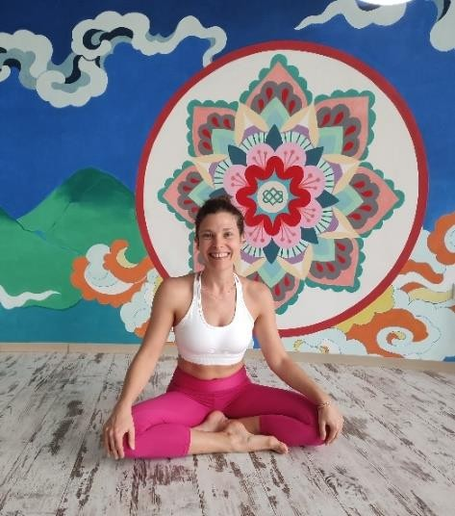


Professeure de yoga certifiée :

